**Marka Tesla już dostępna w Twoim domu**

**Mówiąc Tesla, większość z nas myśli o jednym. Jednak w Polsce jest już dostępna nowość: Tesla - czeska marka urządzeń smart home. Ułatwi Ci życie w Twoim domu!**

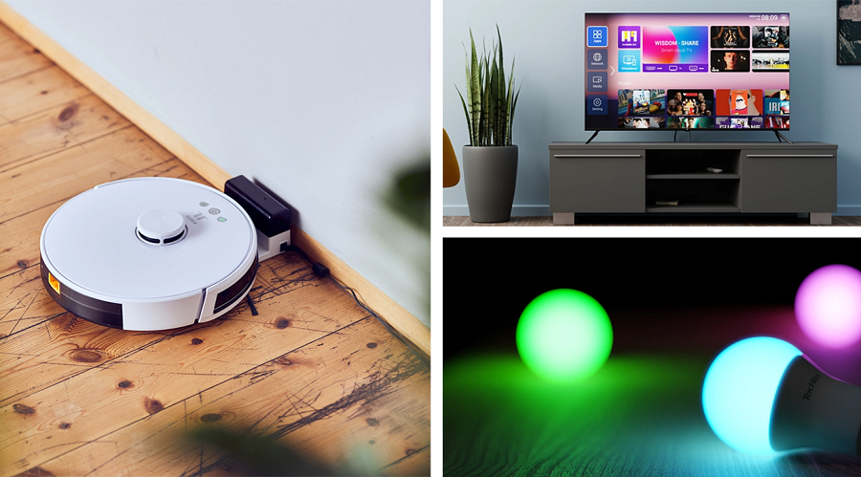

Tesla oferuje bardzo szerokie portfolio produktów, szczególnie interesujące są:

l inteligentne odkurzacze,

l inteligentne telewizory,

l inteligentne kamery,

l inteligentne oświetlenie.

Marka Tesla oferuje produkty codziennego użytku, których obsługa jest banalnie prosta, pomimo swoich zaawansowanych funkcji i możliwości. Oprócz urządzeń codziennego użytku marka ma w portfolio również urządzenia do monitoringu czy monitorowania stanu zdrowia.

Na rynku istnieje już wiele urządzeń tego typu, jednak to czym producent chce rozkochać w sobie klientów to wzorowa obsługa klienta, bardzo dobre wsparcie posprzedażowe oraz dopracowana aplikacja w języku polskim.

Marka tworzy urządzenia, które uproszczą Ci życie i znacznie zaoszczędzą czas. Podczas produkcji firma koncentruje się na właściwym wyborze materiałów, aby z kolei były wysokiej jakości i miały maksymalny okres trwałości przez cały czas użytkowania produktu, biorąc pod uwagę przystępność cenową.

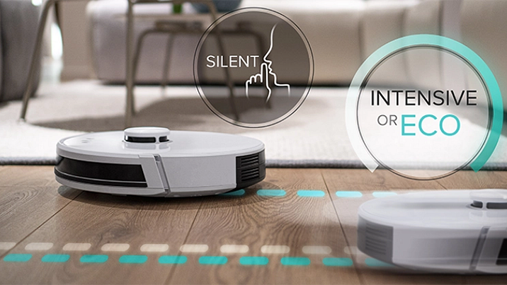

Firma stale się rozwija i będzie poszerzać swój asortyment.

Ponadto wszystkie urządzenia marki TESLA można łatwo dostosować i adaptować do indywidualnych potrzeb każdego użytkownika.

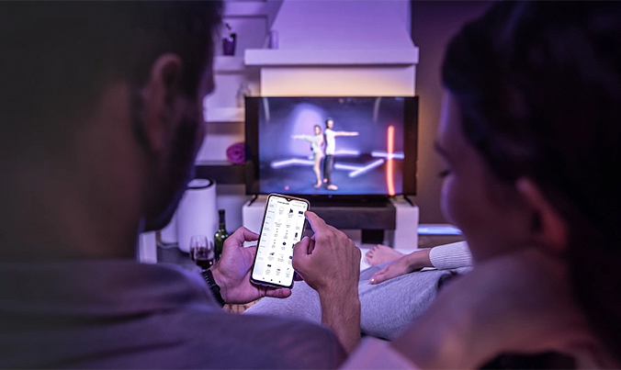

Tesla posiada własną aplikację, dzięki której można sterować wszystkimi urządzeniami z portfolio marki. Wszystko w jednym miejscu: **Jedna marka, jedno rozwiązanie, jedna aplikacja**.

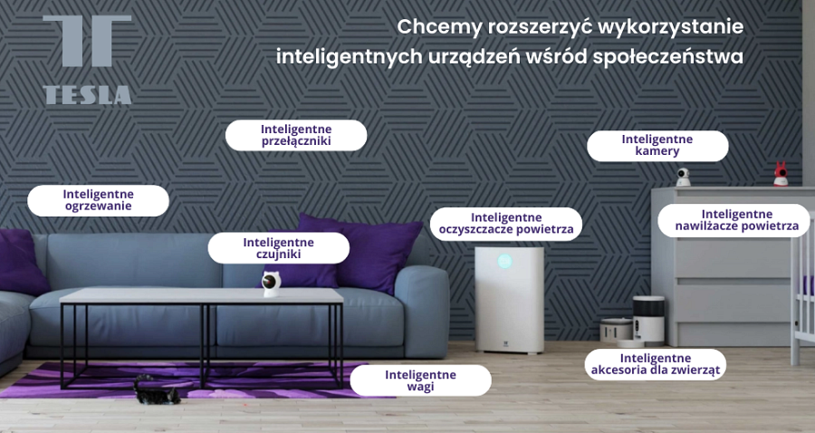

Gdzie kupić: <https://www.teslasmart.com/pl/gdzie-kupic>

Link do strony producenta: <https://www.teslasmart.com/pl>

Social media:

Facebook: <https://www.facebook.com/teslasmartpl>

Instagram: <https://www.instagram.com/teslasmartpl>